附件
关于中国妇幼保健协会妇女病防治专业委员会
举办 “妇女病防治适宜技术推广培训”会议通知
各级妇幼保健机构：
随着我国经济的飞速发展,人民生活水平的提高,大众的健康需求日益受到重视，尤其是妇女健康领域，提高妇女健康水平不仅是妇幼保健服务的目标，也对于下一代的健康及早期发展十分重要。我国经济发展不平衡，中西部地区以及基层地区专业人员的技能相对薄弱，中国妇幼保健协会妇女病防治专委会一直坚持面向基层，面向贫穷、边远地区，为基层的妇幼保健工作者和医疗保健机构的专业技术人员提供相关专业技术培训，推广适合基层开展的适宜技术和项目。在此背景下，中国妇幼保健协会妇女病防治专业委员会将于4月11日召开“妇女病防治适宜技术推广培训”会议。现通知如下：
一、组织单位
1.主办单位：中国妇幼保健协会
2.承办单位：中国妇幼保健协会妇女病防治专业委员会
3.支持单位：四川省妇幼保健协会
4.协办单位：四川省眉山市东坡区妇幼保健计划生育服务中心
二、会议时间：2021年4月11日
三、会议地点：眉山市岷东会馆（万科文化村华灯集商业街北区）
四、参会人员
1.中国妇幼保健协会领导、相关专家以及工作人员
2.从事妇女常见病防治的相关专业人员
五、主要内容：
- 混合阴道炎专家共识解读
- 《中国临床合理补充叶酸多学科专家共识》解读
- 宫颈癌项目的实施与质控
- 宫颈癌一级预防
- 宫颈癌筛查方法应用及进展
- 宫颈癌前病变规范管理
- 宫颈癌筛查项目介绍
六、其他事项
1.会议联系人及联系方式：
联系人：王旭 中国妇幼保健协会妇女病防治专业委员会秘书
联系电话：18611795951
联系人：赵清平 中国妇幼保健协会妇女病防治专业委员会副秘书长
联系电话：15902809955
联系人：王奕 四川省眉山市东坡区妇幼保健计划生育服务中心 运管办主任 联系电话：15883310508
2.会议费用：
本次会议免会务费，交通、食宿费自理，参会人员凭文件按规定回所在单位报销。
3.其它详情见附件
附件1：会议日程
附件2：会议报名系统使用说明
附件3：会议地点交通图
附件4：报到地点交通图

中国妇幼保健协会妇女病防治专业委员
2021年3月12日

附件1：
中国妇幼保健协会妇女病防治专业委员会
“妇女病防治适宜技术推广培训”会议日程
2021年4月11日，眉山
时间 | 内容 | 主讲人 | 主持人
8:30-8:50 | 开幕式  领导致辞 | 相关领导  中国妇幼保健协会 宋世琴 副会长  妇女病防治专委会 白继庚主任委员  四川省妇幼保健协会 张刚 会长 | 张小松
8:50-9:30 | 子宫颈癌防治项目的实施与质控 | 北京大学妇儿保健中心 张小松 教授 | 董燕
9:30-10:10 | 宫颈癌筛查方法应用及进展 | 北京大学人民医院 赵超 教授 | 董燕
10:10-10:30 | 休息
10:30-11:10 | 宫颈病变规范化诊治与管理 | 北京大学第一医院 张岩 教授 | 赵清平
11:10-11:40 | 人工智能宫颈癌筛查新技术概述 | 江丰生物-Intel病理人工智能联合实验室 | 赵清平
11:40-12:00 | 卫星会 |  | 赵清平
12:00-13:30 | 午 餐
13:30-14:10 | 《中国临床合理补充叶酸多学科专家共识》解读 | 妇女病防治专委会 董燕 副主任委员 | 李元春
14:10-14:50 | 阴道镜规范化操作 | 四川省妇幼保健院 赵清平 教授 | 严艳
14:50-15:10 | 休息
15:10-15:50 | 生殖道感染的阴道微生态诊治策略 | 西安交通大学第一附属医院 安瑞芳 教授 | 唐可
15:50-16:30 | 宫颈癌一级预防 | CDC 妇幼中心 宋波 教授 | 唐可

附件2：
会议报名系统使用说明
- 长按图片扫码或微信扫码进入报名系统
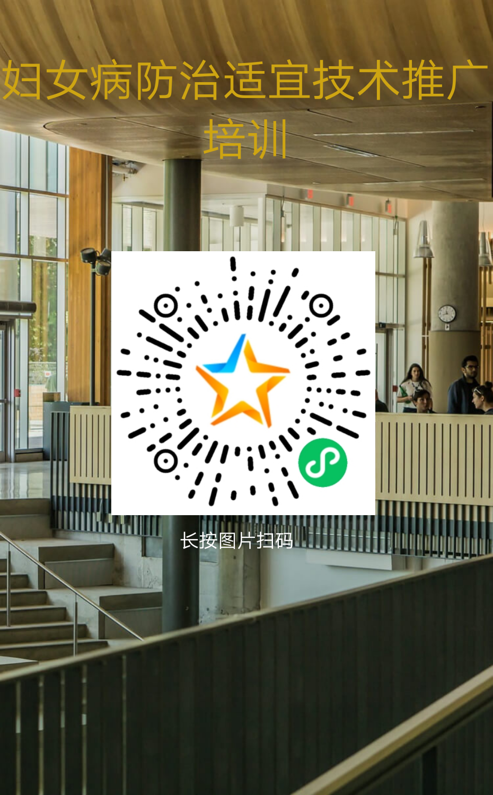

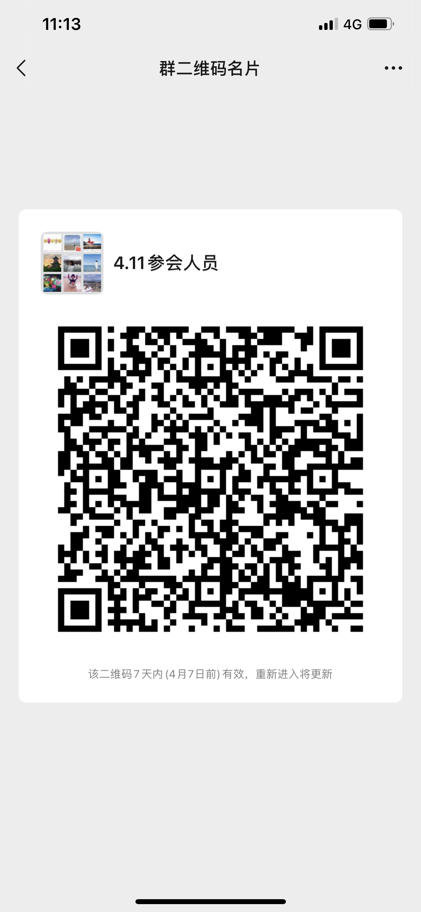
二、请参会人员扫码进群
附件3： 会议地点交通图

眉山市岷东会馆路线图
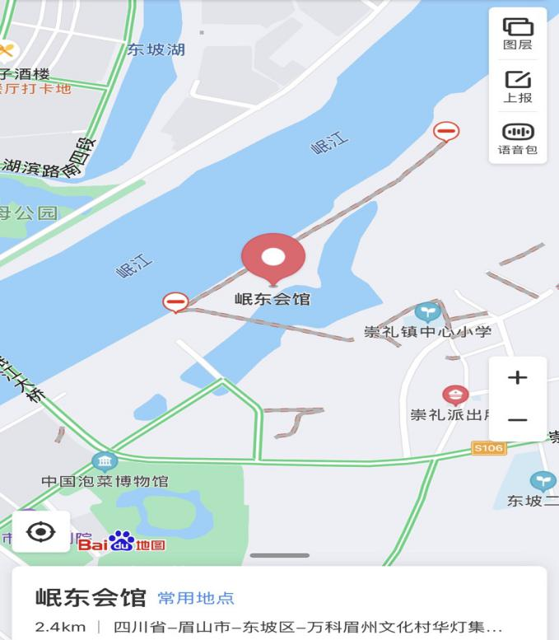

- 机场
- 请到双流机场T2航站楼负二楼高铁双流机场站购买往眉山东方向动车票（全程大约30分钟）
- 到达高铁眉山东站，前往出口右侧公交站乘坐18路公交，于水天花月（北）下车，步行约1.3公里米左右到达酒店
- 高铁或客运
到达高铁眉山东站，前往公交站乘坐18路公交，在水天花月（北）站下车，步行1.3公里到达岷东会馆或者滴滴出行全程大约7.6公里
- 火车站
步行到达9路三苏大道西段站，于三苏大道东段站下车同站换乘18路，前往水天花月（北站）下车，步行1.3公里到达岷东会馆。

附件4：报到地点交通图
眉山宾馆（东坡区下西街迎宾巷17号）交通图
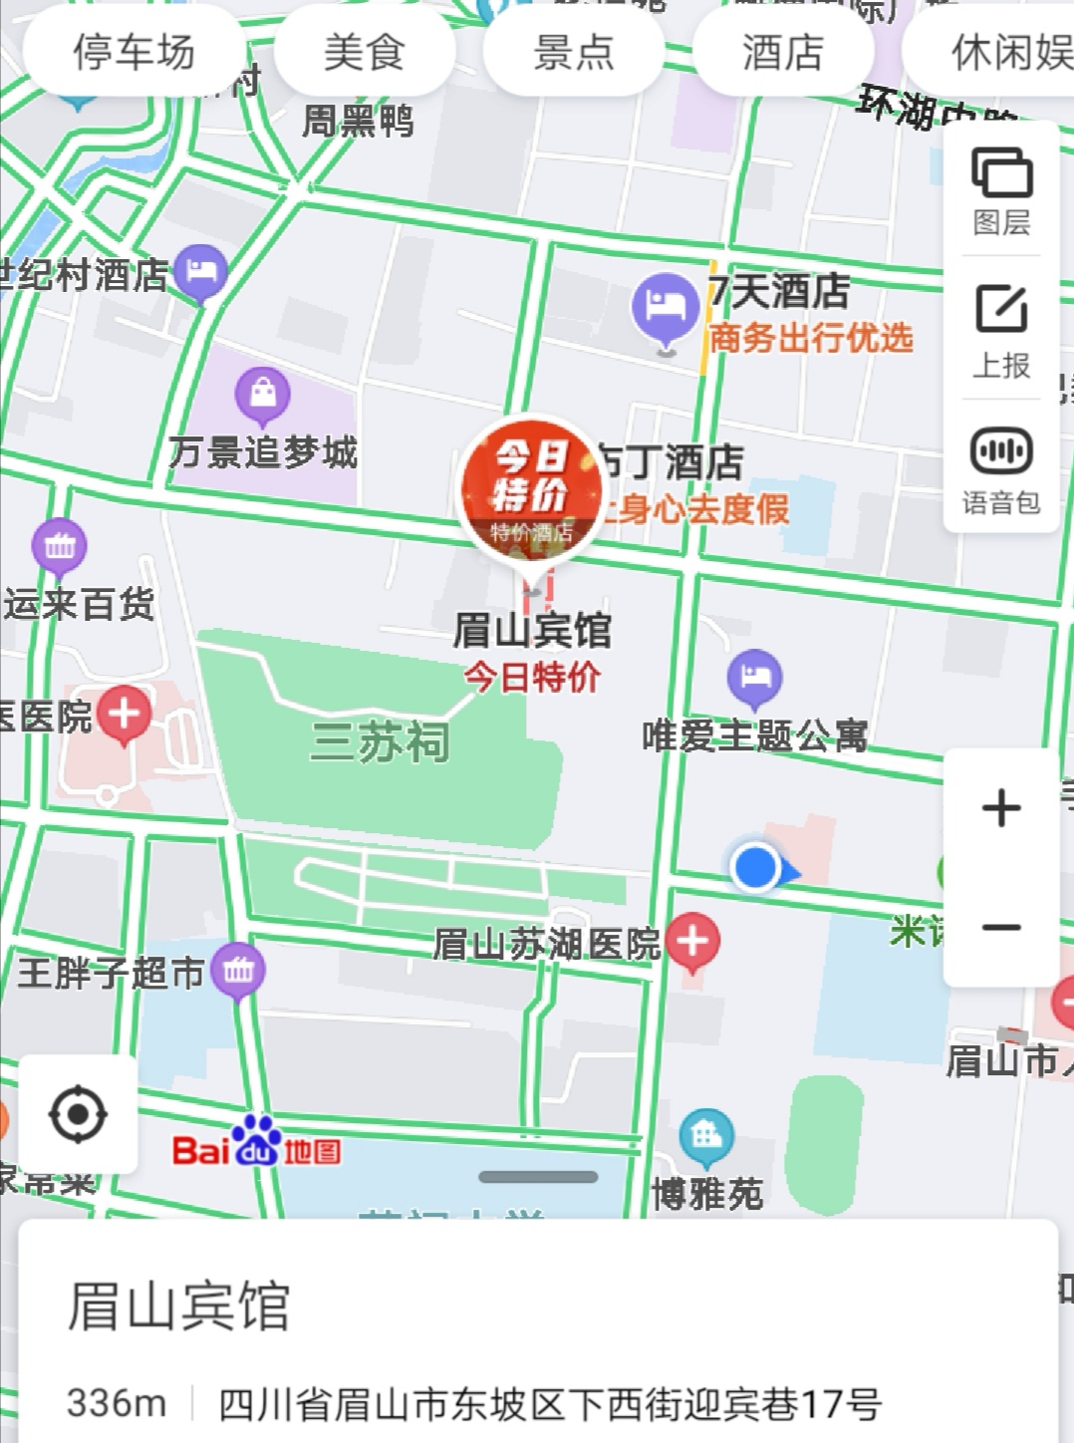

一、双流机场
到达双流机场t2航站楼，前往负二楼高铁双流机场站，购买往眉山东方向动车，全程约30分钟，到达高铁眉山东站,前往高铁站出口右侧公交站，乘坐公交11路，于下西街站下车，步行173米到达。
二、高铁眉山东站
前往高铁站出口右侧公交站，乘坐公交11路，于下西街站下车，步行173米到达。
三、火车眉山站
步行58米到达公交1路火车站站台（往南湖别院方向），于下西街站下车，步行175米到达。
四、客运站
前往公交站，乘坐公交11路，于下西街站下车，步行173米到达。

备注：参会人员4月11日早晨用餐后，在眉山宾馆大门乘坐安排的公交车统一出发，会议结束后，再乘坐公交车返回，具体时间在微信群通知。

